小麦价格上涨 大米市场有所回暖

1.交易情况概览
- 国家政策性粮食交易
本周（4月18日-4月22日）湖北中心计划销售2017-2019年中晚籼稻50608吨，成交2017年中晚籼稻2318吨，成交率4.58%，成交均价2500元/吨。政策性小麦投放暂停。
- 地方政策性粮食交易
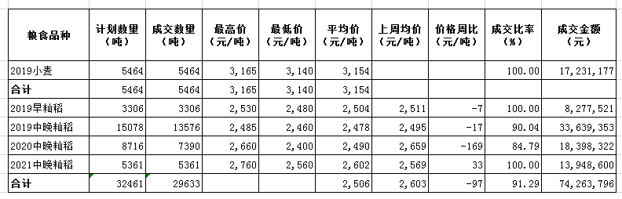
本周我省地储交易成交2019年小麦5464吨，成交比率100%，成交均价3154元/吨，与第13周均价3111元/吨相比上涨43元/吨，与第15周均价3045元/吨相比上涨109元/吨。成交稻谷29633吨，环比增加2500吨，成交率91.29%，成交均价2506元/吨，环比下跌97元/吨。其中：成交2019年早籼稻3306吨，成交比率100%，成交均价2511元/吨，环比下跌7元/吨；2019年中晚籼稻13576吨，成交比率90.04%，成交均价2478元/吨，环比下跌17元/吨；2020年中晚籼稻7390吨，成交比率84.79%，成交均价2490元/吨，环比下跌169元/吨；2021年中晚籼稻5361吨，成交比率100%，成交均价2602元/吨，环比上涨33元/吨。
2.市场行情分析
小麦市场：本周国家暂停托市和临储小麦投放后，小麦市场出现了报复上涨势头。据襄阳粉企反映，2017年的河南小麦到厂价已经涨到了3180元/吨，环比上涨160元/吨，面粉虽也有小幅上涨，但环比只涨了70-80元/吨，涨幅跟不上小麦的涨幅，且目前处于面粉消费淡季，粉企对高价小麦都是谨慎采购，仅仅为了维持老客户保市场而生产，为了节约成本减少面粉库存，采取暂时停机措施应对麦强粉弱的局面。
稻谷市场：本周我省国储稻谷成交2017年中晚籼稻2318吨，成交率4.58%，成交均价2500元/吨。地储稻谷成交29633吨，环比增加2500吨，成交率91.29%，成交均价2506元/吨，环比下跌97元/吨。据客户反映，国储稻谷起拍价格加上出库费和运费，比市场价格高，拍买国储2017年中晚籼稻主要是米企为维持老客户，保本供应陕西制作米粉及凉皮等专门需要陈米的企业。受供应需求及南方部分地方增储成品米消息影响，本周湖北外销大米市场有回暖迹象，销往南方市场成品米较前上涨60元/吨左右，从3800元/吨涨到了3860元/吨。随着天气转暖，部分副产品有所下跌，黄梅企业反映其油糠从3040元/吨跌到了2940元/吨。

